第一步：打开软件，安管人员考核-安管人员首次申请-添加
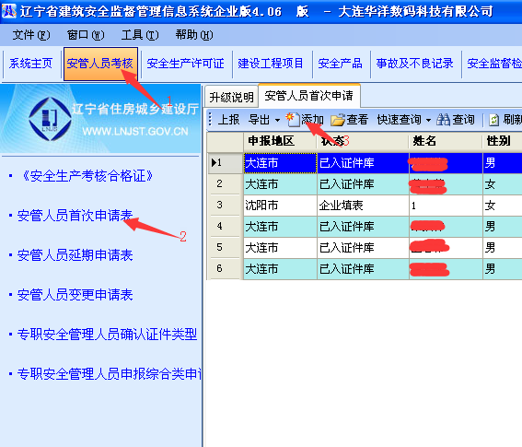

第二步：填表
1、申报信息里只需要填这三项，先选择市级管理机构，然后才能选择区级管理机构
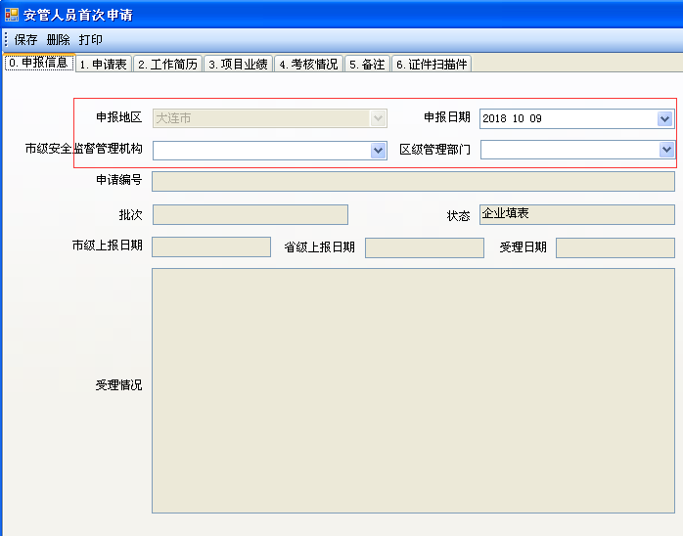

2、申请表里空白的地方都需要填写，拿不准的可以咨询当地建委安监站，注意一下人员类别，下拉条可选，灰色的地方不需要填写
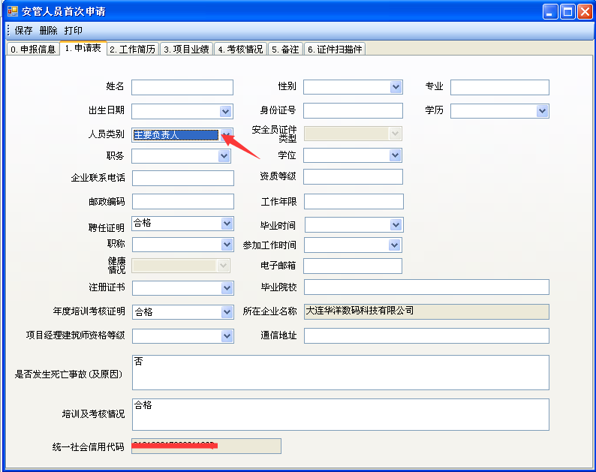

3、工作简历
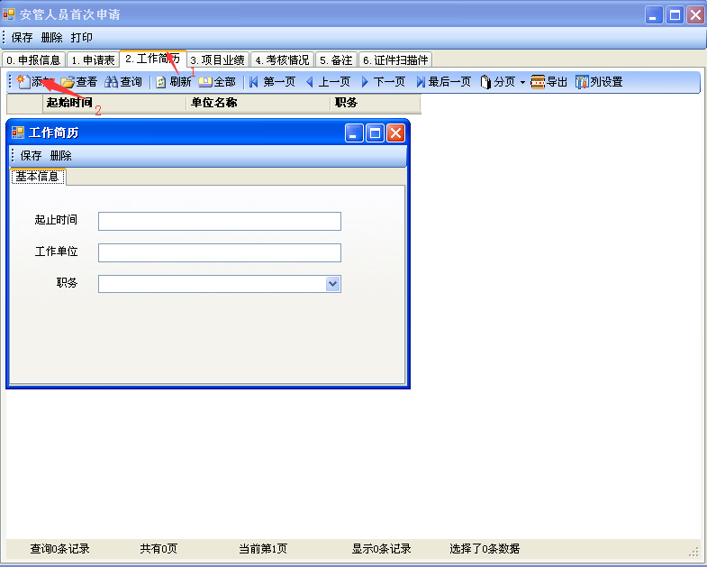

4、项目业绩
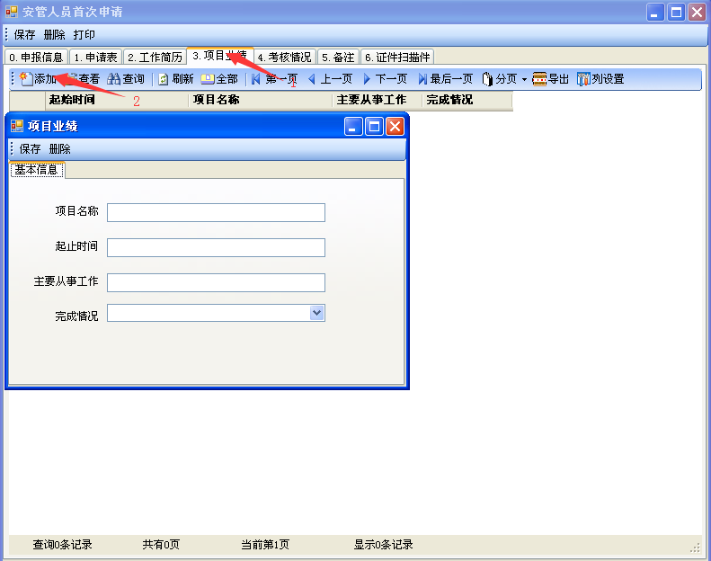
5、考核情况和备注不需要企业填写

6、证件扫描件 根据扫描件类型选择需要上传的附件
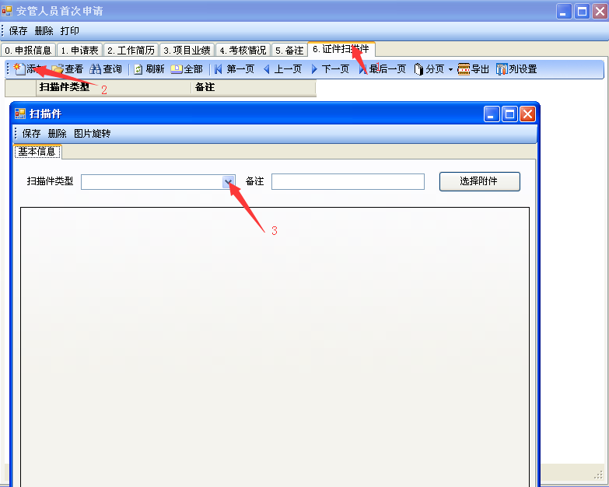
注意只能上传图片，一个扫描件类型只能上传一张图片，若需要上传多张可在备注里标注，例如身份证扫描件
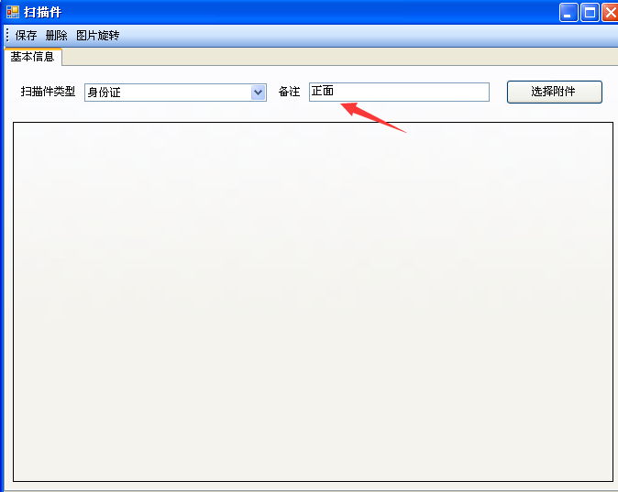
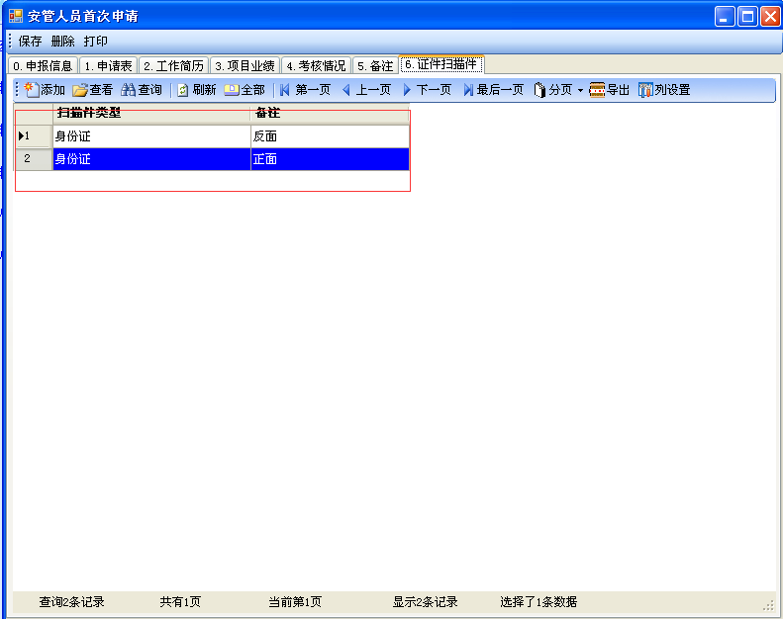
所有表填写完成保存，选择状态为企业填表的记录上报即可。

